留学感想
陈年宇

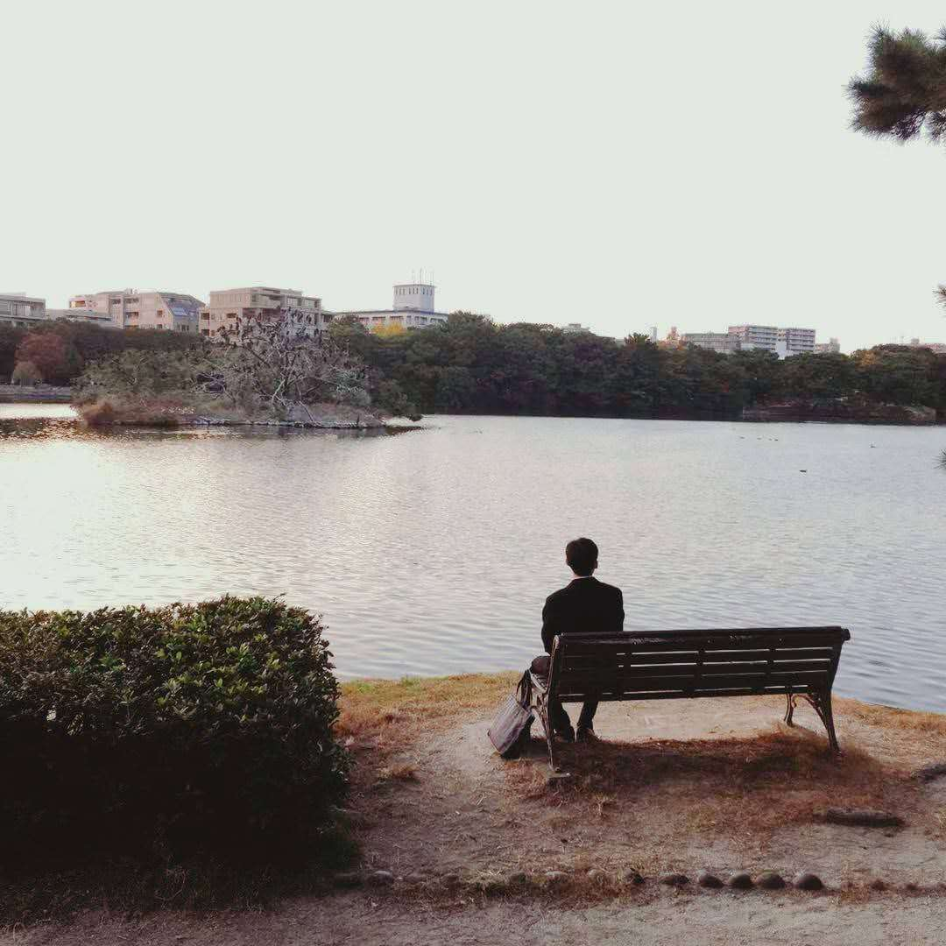

在去年，也就是2019年的10月，我和两位朋友有幸得到了到日本继续学习的机会，在一开始到达这里的时候，确实感受到了这边与众不同的人文风情，虽然已早有耳闻，但百闻不如一见，到达福冈国际机场的时候，心里涌上一股登上了从小到大一直憧憬着的高处的实感，兴奋的同时也怀揣着不安，因为当时到达机场的时候是下午3点，而在此后必须把晚上的住宿问题解决，幸运的是，同行的朋友都很积极的一起打扫，一起思考需要买的生活用品，并在几个小时内就把这些问题都解决了，平安的渡过了第一晚。
在那之后的半年时间，我们都开始从浅去实际地接触本地人文风情，喜欢去讨论一些与我们所熟知的家乡不同的地方，并以一种客观批判的思想去讨论异同点的合理性，比如说，日本人会有一种偏向于先从对方的感受考虑，因此在很多地方显得有礼貌，但有时候反而让人苦恼，举个例子，在路上骑自行车的日本人，即使自行车有车铃，也基本上不会用，当被前面的行人挡住路的时候，他们不会通过响铃去告知对方，而更多的是自己轻声细语地出声让对方注意到后面有人需要通过，更有甚者是在后方减速一直和前面的人保持速度，也许这个是从对方的角度去思考，但在我们看来，就是反而让人感到不舒服，似乎是没有注意到后方有人需要通过的人的责任。这只是其中的一个例子，此外还有很多让我们感到很新奇的点就不多说赘述了。
来到这边到现在已经接近一年了，在此期间，我们也渐渐地习惯了这里的生活，最初是只专注于学习日语，后来又开始接触打工，所接触的外国友人也增多了，至今，我认识了一些其他国家的人，本地的日本人、越南人、尼泊尔人，从他们那里，我知道了很多他们国家的知识，增长了很多见识。还有我们海外院的前辈，在我还迷迷糊糊的时候，前辈们给了我很多帮助，渐渐我也融入了前辈们，后来我们一起吃火锅跨年，一起吃烤肉过生日，一起上班，留下了很多美好的回忆，如今前辈们也都各奔东西，在这里我想对这些帮助我的前辈们好好的道一声谢谢。
在进学的学习上，这近一年的所获说实话并没有很大。很大的一个原因是因为不太平的2020年发生了很多预料之外的事，导致今年的第一次JLPT和EJU都中止，而停课期间的损失也是难以描述，虽然日本政府将留学生也列在了特别补贴金对象里，但中止的考试对我们来说是相当于损失了4个月的时间，由于第一次考试与第二次考试隔了4个月，我们进学的机会也遭到削减。因此，我们目前的情况是无法拿出EJU的成绩来进行报考，后面是否能成功进学，甚至是持悲观态度。
除去进学不说，这段时间我在这里也确实学习到了很多在课堂上学不到的东西，增进了很多生活经验，包括生活独立，经济独立的经验，在我看来，能学习到这些经验，也是难得可贵的。

